Міністерство освіти і науки України
Національний технічний університет України
«Київський політехнічний інститут імені Ігоря Сікорського»
Факультет інформатики та обчислювальної техніки
Кафедра обчислювальної техніки

Лабораторна робота №1
з дисципліни «Системне програмування» на тему
«Налаштування програмних середовищ MASM32 та MASM64»

Виконав: Перевірив:
студент 2 курсу ФІОТ доц. Павлов В. Г.
групи ІМ-32
Токовенко Владислав Вікторович
номер у списку групи: 22

Київ 2025
Мета роботи
Практичне створення та налаштування програмних середовищ 32- та 64-бітних версій MASM. Отримання навичок використання цих середовищ для розробки та налаштування програм на мові Асемблер.

Порядок виконання роботи
1. Розгорнути програмний пакет MASM32 у кореневій теці визначеного логічного диску.
2. Виконати корегування змінних оточення, а саме додати до змісту змінної Path шляхи до головної теки пакету та деяких внутрішніх тек: bin, lib та include. Зробити скриншот скорегованого змісту змінної оточення Path.
3. Перезавантажити операційну систему, щоб зміни вступили у дію.
4. Запустити вбудований редактор qeditor.exe, а у ньому відкрити консольне вікно.
5. Перевірити пошук операційною системою команд MASM32, для чого спочатку ввести команду ML/?, а потім LINK32/?. При правильному корегуванні змінної Path внаслідок кожної з команд буде отримання переліку опцій для неї. Обидва отримані переліки опцій скопіювати у звіт з лабораторної роботи. При негативному результаті повторити пункти 2-5.
6. У середовищі MASM32 розробити програму на мові Assembler, за допомогою якої у віконному інтерфейсі повідомлення MessageBox виводяться наступні персональні дані студента – ПІБ, дата народження, номер залікової книжки тощо, причому кожне з нового рядка.
7. Виконати компіляцію розробленого файлу та отримати виконуваний файл у форматі EXE.
8. Скріншот вікна та лістинг програми на мові MASM32 привести у звіті з лабораторної роботи.
9. Перевірити наявність в операційній системі 32-бітної та 64-бітної версій Visual C++ (2015-2022). При їх відсутності виконати встановлення зі власних або наданих ресурсів.(https://learn.microsoft.com/ru-RU/cpp/windows/latest-supported-vc#redist?view=msvc-60#visual-studio-2015-2017-2019-and-2022).
10. Повторити пункти 1-7 для розгортання та налаштування у інший теці кореневого каталогу визначеного логічного диску програмного пакету MASM64. У пункті 5 перевірити виконання команд ML64/?, а потім LINK/? [1].
11. Виконати компіляцію розробленого файлу та отримати виконуваний файл у форматі EXE.
12. Скриншот вікна та лістинг програми на мові MASM64 привести у звіті з лабораторної роботи.
13. Порівняти обидві версії програми та зробити висновки по лабораторній роботі.
Хід роботи
2.1. Скриншот скорегованого змісту змінної оточення Path:
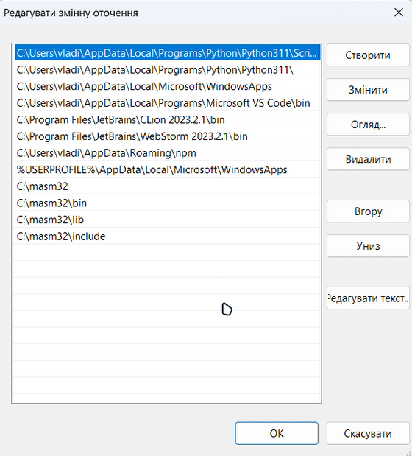

5.1 Перелік опцій для ML/?:
ML [ /options ] filelist [ /link linkoptions ]
/AT Enable tiny model (.COM file) /nologo Suppress copyright message
/Bl<linker> Use alternate linker /Sa Maximize source listing
/c Assemble without linking /Sc Generate timings in listing
/Cp Preserve case of user identifiers /Sf Generate first pass listing
/Cu Map all identifiers to upper case /Sl<width> Set line width
/Cx Preserve case in publics, externs /Sn Suppress symbol-table listing
/coff generate COFF format object file /Sp<length> Set page length
/D<name>[=text] Define text macro /Ss<string> Set subtitle
/EP Output preprocessed listing to stdout /St<string> Set title
/F <hex> Set stack size (bytes) /Sx List false conditionals
/Fe<file> Name executable /Ta<file> Assemble non-.ASM file
/Fl[file] Generate listing /w Same as /W0 /WX
/Fm[file] Generate map /WX Treat warnings as errors
/Fo<file> Name object file /W<number> Set warning level
/FPi Generate 80x87 emulator encoding /X Ignore INCLUDE environment path
/Fr[file] Generate limited browser info /Zd Add line number debug info
/FR[file] Generate full browser info /Zf Make all symbols public
/G<c|d|z> Use Pascal, C, or Stdcall calls /Zi Add symbolic debug info
/H<number> Set max external name length /Zm Enable MASM 5.10 compatibility
/I<name> Add include path /Zp[n] Set structure alignment
/link <linker options and libraries> /Zs Perform syntax check only

5.1 Перелік опцій для LINK32/?:
usage: LINK [options] [files] [@commandfile]
options:
/ALIGN:#
/BASE:{address|@filename,key}
/COMMENT:comment
/DEBUG
/DEBUGTYPE:{CV|COFF}
/DEF:filename
/DEFAULTLIB:library
/DLL
/DRIVER[:{UPONLY|WDM}]
/ENTRY:symbol
/EXETYPE:DYNAMIC
/EXPORT:symbol
/FIXED[:NO]
/FORCE[:{MULTIPLE|UNRESOLVED}]
/GPSIZE:#
/HEAP:reserve[,commit]
/IMPLIB:filename
/INCLUDE:symbol
/INCREMENTAL:{YES|NO}
/LARGEADDRESSAWARE[:NO]
/LIBPATH:dir
/MACHINE:{ALPHA|ARM|IX86|MIPS|MIPS16|MIPSR41XX|PPC|SH3|SH4}
/MAP[:filename]
/MAPINFO:{EXPORTS|FIXUPS|LINES}
/MERGE:from=to
/NODEFAULTLIB[:library]
/NOENTRY
/NOLOGO
/OPT:{ICF[,iterations]|NOICF|NOREF|NOWIN98|REF|WIN98}
/ORDER:@filename
/OUT:filename
/PDB:{filename|NONE}
/PDBTYPE:{CON[SOLIDATE]|SEPT[YPES]}
/PROFILE
/RELEASE
/SECTION:name,[E][R][W][S][D][K][L][P][X]
/STACK:reserve[,commit]
/STUB:filename
/SUBSYSTEM:{NATIVE|WINDOWS|CONSOLE|WINDOWSCE|POSIX}[,#[.##]]
/SWAPRUN:{CD|NET}
/VERBOSE[:LIB]
/VERSION:#[.#]
/VXD
/WARN[:warninglevel]
/WINDOWSCE:{CONVERT|EMULATION}
/WS:AGGRESSIVE

8.1 Скриншот вікна та лістинг програми на мові MASM32:
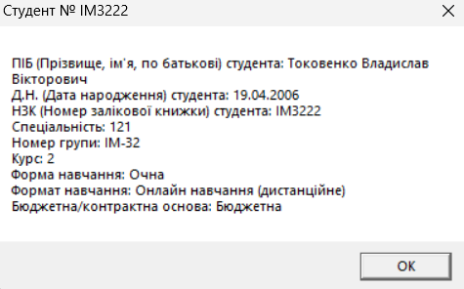
.386
.model flat, stdcall
option casemap:none
include \masm32\include\windows.inc
include \masm32\include\user32.inc
includelib \masm32\lib\user32.lib
include \masm32\include\kernel32.inc
includelib \masm32\lib\kernel32.lib
include \masm32\include\gdi32.inc
includelib \masm32\lib\gdi32.lib
include \masm32\include\advapi32.inc
includelib \masm32\lib\advapi32.lib
include \masm32\include\comdlg32.inc
includelib \masm32\lib\comdlg32.lib
include \masm32\include\shell32.inc
includelib \masm32\lib\shell32.lib
.data
student_header_tok_vvt db "Студент № ІМ3222", 0
stud_clolr_vvt db "Red", 0
vvt_19042006_age_date db "19.04.2006", 0
tok_vvt_stud_FIO_bd_num_msg_box db "ПІБ (Прізвище, ім'я, по батькові) студента: Токовенко Владислав Вікторович", 13, 10
db "Д.Н. (Дата народження) студента: 19.04.2006", 13, 10
db "НЗК (Номер залікової книжки) студента: ІМ3222", 13, 10
db "Спеціальність: 121", 13, 10
db "Номер групи: ІМ-32", 13, 10
db "Курс: 2", 13, 10
db "Форма навчання: Очна", 13, 10
db "Формат навчання: Онлайн навчання (дистанційне)", 13, 10
db "Бюджетна/контрактна основа: Бюджетна", 0
vvt_19042006_tok_message_view_data db "Переглянути дані студента?", 0
kytaec_name_525252_vvt db "Токовенко Владислав Вікторович", 0
kytaec_age_525252_vvt dd 12345678h
kytaec_kurs_525252_vvt db "2 курс", 0
kytaec_color_525252_vvt db 0FFh, 0AAh, 055h, 0
.code
start:
nop
invoke MessageBox, NULL, addr vvt_19042006_tok_message_view_data, addr student_header_tok_vvt, MB_OK
invoke MessageBox, NULL, addr tok_vvt_stud_FIO_bd_num_msg_box, addr student_header_tok_vvt, MB_OK
nop
mov ebx, offset kytaec_color_525252_vvt
invoke ExitProcess, 0
end start

2.2. Скриншот скорегованого змісту змінної оточення Path:
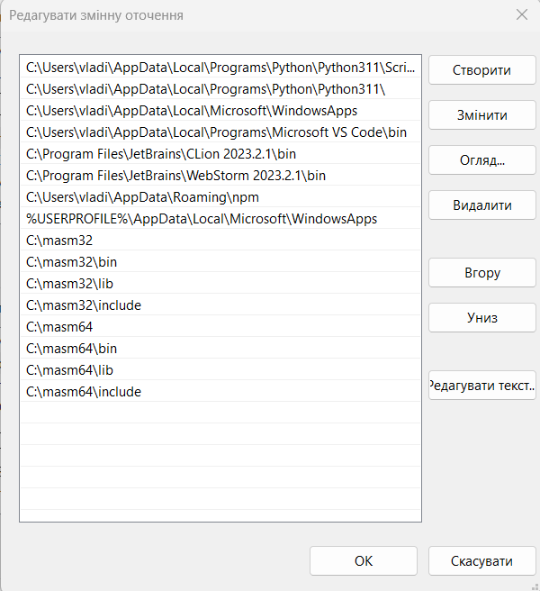

5.2 Перелік опцій для ML/64?
ML64 [ /options ] filelist [ /link linkoptions ]

/Bl<linker> Use alternate linker /Sf Generate first pass listing
/c Assemble without linking /Sl<width> Set line width
/Cp Preserve case of user identifiers /Sn Suppress symbol-table listing
/Cx Preserve case in publics, externs /Sp<length> Set page length
/D<name>[=text] Define text macro /Ss<string> Set subtitle
/EP Output preprocessed listing to stdout /St<string> Set title
/F <hex> Set stack size (bytes) /Sx List false conditionals
/Fe<file> Name executable /Ta<file> Assemble non-.ASM file
/Fl[file] Generate listing /w Same as /W0 /WX
/Fm[file] Generate map /WX Treat warnings as errors
/Fo<file> Name object file /W<number> Set warning level
/Fr[file] Generate limited browser info /X Ignore INCLUDE environment path
/FR[file] Generate full browser info /Zd Add line number debug info
/I<name> Add include path /Zf Make all symbols public
/link <linker options and libraries> /Zi Add symbolic debug info
/nologo Suppress copyright message /Zp[n] Set structure alignment
/Sa Maximize source listing /Zs Perform syntax check only
/ZH:SHA_256 Use SHA256 for checksum
in debug info (experimental)
/Gy[-] separate functions for linker
/errorReport:<option> Report internal assembler errors to Microsoft
none - do not send report
prompt - prompt to immediately send report
queue - at next admin logon, prompt to send report
send - send report automatically

5.2 Перелік опцій для LINK/?:
usage: LINK [options] [files] [@commandfile]
options:
/ALIGN:#
/ALLOWBIND[:NO]
/ALLOWISOLATION[:NO]
/APPCONTAINER[:NO]
/ASSEMBLYDEBUG[:DISABLE]
/ASSEMBLYLINKRESOURCE:filename
/ASSEMBLYMODULE:filename
/ASSEMBLYRESOURCE:filename[,[name][,PRIVATE]]
/BASE:{address[,size]|@filename,key}
/CLRIMAGETYPE:{IJW|PURE|SAFE|SAFE32BITPREFERRED}
/CLRLOADEROPTIMIZATION:{MD|MDH|NONE|SD}
/CLRSUPPORTLASTERROR[:{NO|SYSTEMDLL}]
/CLRTHREADATTRIBUTE:{MTA|NONE|STA}
/CLRUNMANAGEDCODECHECK[:NO]
/DEBUG[:{FASTLINK|FULL|NONE}]
/DEF:filename
/DEFAULTLIB:library
/DELAY:{NOBIND|UNLOAD}
/DELAYLOAD:dll
/DELAYSIGN[:NO]
/DLL
/DRIVER[:{UPONLY|WDM}]
/DYNAMICBASE[:NO]
/ENTRY:symbol
/ERRORREPORT:{NONE|PROMPT|QUEUE|SEND}

8.2 Скриншот вікна та лістинг програми на мові MASM64:

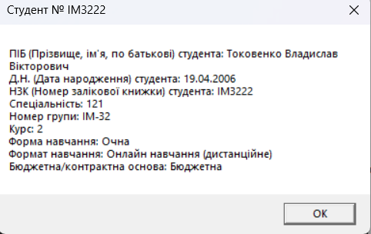
OPTION DOTNAME
option casemap:none

include \masm64\include\temphls.inc
include \masm64\include\win64.inc
include \masm64\include\kernel32.inc
includelib \masm64\lib\kernel32.lib
include \masm64\include\user32.inc
includelib \masm64\lib\user32.lib
includelib \masm64\include\fpu.inc
includelib \masm64\include\shell32.inc
includelib \masm64\lib\Shell32.Lib

.data
Student_header_tok_vvt db "Студент № ІМ3222", 0
Stud_clolr_vvt db "Red", 0
Vvt_19042006_age_date db "19.04.2006", 0

Tok_vvt_stud_FIO_bd_num_msg_box db "ПІБ (Прізвище, ім'я, по батькові) студента: Токовенко Владислав Вікторович", 13, 10
db "Д.Н. (Дата народження) студента: 19.04.2006", 13, 10
db "НЗК (Номер залікової книжки) студента: ІМ3222", 13, 10
db "Спеціальність: 121", 13, 10
db "Номер групи: ІМ-32", 13, 10
db "Курс: 2", 13, 10
db "Форма навчання: Очна", 13, 10
db "Формат навчання: Онлайн навчання (дистанційне)", 13, 10
db "Бюджетна/контрактна основа: Бюджетна", 0

Vvt_19042006_tok_message_view_data db "Переглянути дані студента?", 0
Kytaec_name_525252_vvt db "Токовенко Владислав Вікторович", 0
Kytaec_age_525252_vvt dd 12345678h
Kytaec_kurs_525252_vvt db "2 курс", 0
Kytaec_color_525252_vvt db 0FFh, 0AAh, 055h, 0

.code
WinMain proc
enter 0, 0
invoke MessageBox, NULL, addr Vvt_19042006_tok_message_view_data, addr Student_header_tok_vvt, MB_OK
invoke MessageBox, NULL, &Tok_vvt_stud_FIO_bd_num_msg_box, &Student_header_tok_vvt, MB_OK
invoke ExitProcess,NULL
WinMain endp
end

13. Порівняння версій MASM32 та MASM64
- Архітектурні відмінності: MASM32 працює у 32-бітному середовищі, використовує регістри EAX, EBX, ECX, EDX тощо. MASM64 працює у 64-бітному середовищі, де доступні RAX, RBX, RCX, RDX та додаткові регістри R8-R15, що розширює можливості маніпуляції даними.
- Передача параметрів у функції: У MASM32 параметри передаються через стек (push та call). У MASM64 використовується модель передачі параметрів через регістри (RCX, RDX, R8, R9 для перших чотирьох аргументів), що прискорює виконання.
- Синтаксичні відмінності: У MASM32 використовується директива .model flat, stdcall, яка визначає модель пам’яті. У MASM64 модель пам’яті визначається неявно, використовується OPTION DOTNAME.
- Компіляція та лінкування:
У MASM32 процес компіляції та лінкування:
ml /c /coff my_program.asm
\masm32\bin\polink /SUBSYSTEM:WINDOWS my_program.objУ MASM64 аналогічний процес, але використовуються інші команди:
ml64.exe /c /Fo lab1_64.obj lab1_64.asm
link /subsystem:windows /ENTRY:WinMain /out:lab1_64.exe lab1_64.obj
- Використання бібліотек: У 32-бітному коді використовуються user32.lib, kernel32.lib, gdi32.lib, shell32.lib. У 64-бітному коді додатково використовуються fpu.inc, win64.inc, що спрощує розробку у 64-бітному середовищі.
- Робота з пам’яттю: У MASM32 доступна адресація 32-бітної пам’яті (до 4 ГБ). У MASM64 доступна адресація 64-бітної пам’яті, що дозволяє працювати з обсягами понад 4 ГБ.

Висновок
Лабораторна робота дозволила освоїти налаштування та використання MASM32 і MASM64, а також провести порівняльний аналіз їхніх особливостей. MASM64 має переваги у швидкодії та можливостях, проте перехід з 32-бітного коду на 64-бітний вимагає адаптації синтаксису та процесу компіляції.

